TURISTIČKA ZAJEDNICA GRADA OMIŠA
Broj: 80-1/20
Omiš, 01.12.2020.
Na temelju čl. 28. Statuta Turističke zajednice Grada Omiša i članka 8. Poslovnika o radu Turističkog vijeća Turističke Zajednice Grada Omiša, sazivam
2. SJEDNICU TURISTIČKOG VIJEĆA
TURISTIČKE ZAJEDNICE GRADA OMIŠA
Sjednica će se održati elektronskim putem u svrhu prevencije širenja epidemije korona virusa sukladno naputcima Stožera civilne zaštite RH
Za sjednicu predlažem sljedeći
d n evni r e d :
- Usvajanje zapisnika sa 1. sjednice Skupštine i izbor ovjerovitelja zapisnika 2. sjednice,
- Prijedlog programa rada za 2021. godinu,
- Razno.
S poštovanjem,
Pozivaju se: 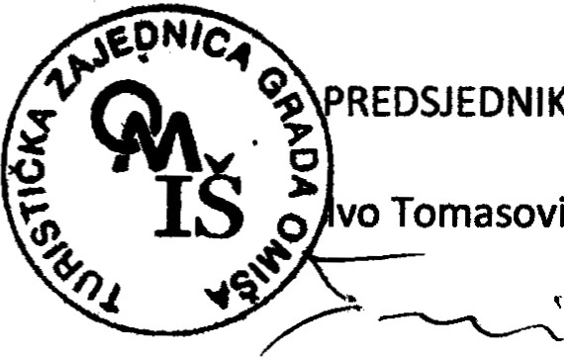
REDSJEDNIK
Tomasović
- Josip Aračić,
- Antonio Čagalj,
- Sylvia Marušić,
- Jadranka Mimica,
- Josip Perdijić,
- Damir Rogošić,
- Špiro Rogošić,
- Andro Tomasović.

